Руководство университета
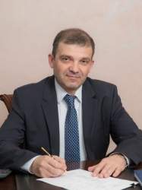

Туричин Глеб Андреевич
Ректор СПбГМТУ, д.т.н.

Родился 2 сентября 1963 г. в г. Ленинграде.
В 1986 году Г.А. Туричин окончил физико-механический факультет Ленинградского политехнического института им. М.И. Калинина по специальности «Металлофизика и металловедение». После окончания вуза занимался научно-исследовательской деятельностью в отделе технологии сварки и прочности сварных соединений ЛПИ. В последующие годы прошел основные ступени вузовской административной иерархии - от ассистента до заведующего кафедрой и декана; в 1991 г защитил кандидатскую (тема: «Физические основы процесса формирования шва при электронно-лучевой сварке с глубоким проплавлением»), а в 2000 г докторскую (тема: «Теоретические основы и моделирование процесса лучевой сварки металлов с глубоким проплавлением») диссертации и получил ученую степень доктора технических наук и ученое звание профессора.
В 2001-2014 гг. Г.А. Туричин возглавлял кафедру «Сварка и лазерные технологии», в 2009-2013 гг. – факультет «Технология и исследование материалов» СПбПУ. Под его руководством кафедра и факультет неоднократно занимали первые места на конкурсах «Кафедра года» и «Факультет года» Санкт-Петербургского политехнического университета.
В ноябре 2016 г Г.А. Туричин был назначен и.о. ректора СПбГМТУ. По результатам выборов, проведенных в марте 2018 г, выбран коллективом Санкт-Петербургского государственного морского технического университета на должность ректора и утвержден Минобрнауки России.
Туричин Г.А. разработал и читает 3 авторских курса для студентов 4-ого и 5-ого годов обучения, является руководителем 2-х магистерских программ, одной программы двойного дипломирования и одной программы на английском языке для студентов-иностранцев. Ведет учебно-методическую работу, направленную на подготовку молодых специалистов и аспирантов. Подготовил двух кандидатов наук. Читает курсы «Основы теплофизики и механики сплошных сред», «История развития технологий материаловедения», «Физика взаимодействия концентрированных потоков энергии с веществом», «Модели процессов лучевой обработки», «Высокоэффективные технологии обработки материалов», «Специальные виды соединения материалов». Входит в диссертационный совет ФГУП «ЦНИИ КМ «Прометей», является Председателем диссертационного совета СПбГМТУ, а также входит в Ученый совет ФГБОУ ВО «СПбГМТУ» и Научно-технический совет ФГБОУ ВО «СПбПУ».
Глеб Андреевич Туричин известен своими работами в области исследований и разработок по лазерным, электронно-лучевым и гибридным технологиям сварки с 1986 года. Последовательно прошел трудовой путь от ассистента до профессора на кафедре «Сварка и лазерные технологии» СПбПУ. Является основателем и с 2004 г. директором Института лазерных и сварочных технологий (ИЛИСТ). С 2001 по 2014 годы исполнял обязанности заведующего кафедрой, в 2009–2013 гг., являлся деканом факультета технологии и исследования материалов. С 2009 по 2022 гг. Туричин Г.А. являлся директором Российско-германского центра лазерных технологий при СПбПУ. С 2016 г. исполняет обязанности заведующего кафедрой «Лазерные технологии» СПбПУ. С 2006 г. по 2016 г. являлся директором по научной работе ООО «Центр лазерных технологий», с 2016 г. назначен исполняющим обязанности ректора ФГБОУ ВО «СПбГМТУ», с 2017 г. является директором ИЛИСТ СПбГМТУ. С 2017 г. занимает должность научного руководителя лазерного центра судостроения АО «ЦТСС».
Туричин Г.А. работает в области теоретических исследований, моделирования, разработки технологий и оборудования для лучевой обработки материалов, является одним из ведущих специалистов в этой области в России и за рубежом. Под его руководством и при его непосредственном участии выполняются НИОКР в области лазерных, гибридных и аддитивных технологий, реализованы проекты по разработке технологических установок для лазерной и гибридной сварки, лазерной резки, наплавки и термообработки для различных применений, прямое лазерное выращивание, в том числе корабле- и судостроения, программные комплексы для инженерного компьютерного анализа процессов лазерной, электронно-лучевой и гибридной сварки.
Является действующим членом международного редакционного совета Elsevier Editorial, также научно-технических и производственных журналов «Автоматическая сварка», «Сварка и диагностика», «Фотоника».
Научные труды Туричина Г.А. (более 210 публикаций) связаны с взаимодействием лазерного излучения с веществом, развитием лазерной техники и технологии, промышленным применением технологий лазерной и гибридной лазерно-дуговой сварки. Имеет 5 патентов на изобретения и авторское программное обеспечение, используемое в образовательном процессе.
Туричин Г.А. входит в состав научных комитетов международных конференций: International Conference of Photonic Technologies (LANE) (Германия), NOLAMP Conference (Финляндия), International Seminar "Numerical Analysis of Weldability" (Австрия). Он является членом оргкомитета регулярной международной научно-технической конференции «Лучевые технологии и применение лазеров». Туричин Г.А. регулярно участвует с докладами на крупнейших международных лазерных конференциях и выставках, таких как Hannover Messe, Lasys, LANE, LiM, «Фотоника. Мир лазеров и оптики», LASER World of PHOTONICS, Алюсил МВиТ.
Туричин Г.А. награжден медалью ордена «За заслуги перед Отечеством» (2020 г.), является лауреатом премии Правительства Российской Федерации в области образования за научно-практическую и методическую разработку «Создание инновационной научно-образовательной системы подготовки кадров высшей квалификации в области лазерной технологии обработки материалов» (2010 г.). Награжден 2-мя медалями Совета Безопасности России. Имеет ряд дипломов и медалей Министерства науки и высшего образования Российской Федерации за активное участие в выполнении научных работ и проектов. Неоднократный победитель конкурса Правительства Санкт-Петербурга на лучшую инновационную разработку. Дважды удостоен специального приза Алкоа за лучшие доклады на научно-технических конференциях.

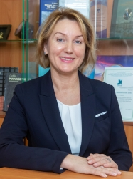

Сайченко Ольга Анатольевна
проректор по образовательной деятельности СПбГМТУ

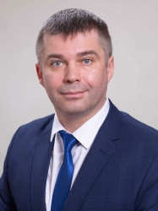

Кузнецов Денис Иванович
Проректор по научной работе СПбГМТУ, д.т.н.
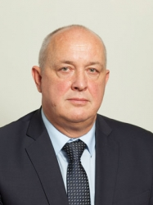

Прокопенко Андрей Петрович
проректор по безопасности образовательного процесса СПбГМТУ

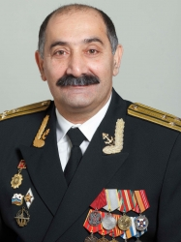

Акопян Альберт Беникович
проректор по воспитательной работе СПбГМТУ, капитан I ранга
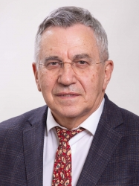

Рождественский Кирилл Всеволодович
директор Департамента международного сотрудничества, д.т.н., профессор, заслуженный деятель науки РФ

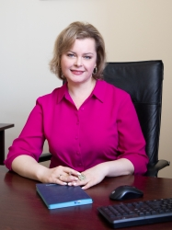

Монтрезор Мария Анатольевна
директор Департамента развития и эксплуатации имущественного комплекса

